Kallelse och möteshandlingar till 2005 års stämma,

onsdag 16 mars 2005 kl 19.00–21.00 i Vinstaskolans personalrum

Förslag till dagordning

§ 1 | Sammanträdet öppnas
§ 2 | Mötets behöriga utlysande
§ 3 | Fastställande av röstlängd  Förslag till beslut: Röstlängden fastställes genom avprickning på närvarolista. Röstlängden skall revideras om något hushåll lämnar stämman.
§ 4 | Fastställande av dagordning
§ 5 | Val av mötesordförande
§ 6 | Val av mötessekreterare
§ 7 | Val av två protokollsjusterare och tillika rösträknare
§ 8 | Verksamhetsberättelse
§ 9 | Bokslut
§ 10 | Revisionsberättelse
§ 11 | Ansvarsfrihet
§ 12 | Verksamhetsplan
§ 13 | Överföring av del av fastigheten Holmbjörn 1 till Holmbjörn 3
§ 14 | Förslag till nedsättning av avgift för föreningsuppdrag  - mötesordförande stämma 2006  - mötessekreterare stämma 2006  - valberedning 2005-2006  - styrelseordförande  - kassör  - styrelsens sekreterare  - ledamot och aktiv suppleant  - deltagande vid styrelsemöte per gång  - deltagande i trädgårdsgruppsarbete, per hushåll och år  - revisorer  - ansvarig för undercentral  - ansvarig för TV-anläggning
§ 15 | Fastställande av budget
§ 16 | Fastställande av debiteringslängd för perioden 1 april 2005–31 mars 2006
§ 17 | Val av ordförande för samfälligheten
§ 18 | Val av två ordinarie ledamöter på två år
§ 19 | Val av två suppleanter på ett år
§ 20 | Val av två revisorer
§ 21 | Val av en revisorssuppleant
§ 22 | Val av valberedning
§ 23 | Mötet avslutas

Arbetsordning vid stämman
1. Varje hushåll har en röst.
2. Omröstning sker i första hand med acklamation (muntlig).
3. Vid rösträkning (votering) sker röstning med handuppräckning.
4. Begärs rösträkning vid personval skall sådant val göras med sluten omröstning.

Verksamhetsberättelse 2004/2005

Sigfasts Samfällighetsförenings ändamål är att förvalta den gemensamma delen av området; anläggningssamfällighet för vägar, parkeringsplatser, centralantennanläggning, ledningar för el, kall- och varmvatten, lekplatser mm.

Samfälligheten bildades vid anläggningsbeslut den 25 april och föreningen registrerades den 21 augusti 1990. Föreningen övertog ansvaret för den ekonomiska driften fr o m 1 juli 1991.

Vid föregående föreningsstämma den 24 mars 2004 valdes:

Ordförande: Lisbeth Gunnarsson
Ledamöter på två år: Bo Sundwall och Susanne Littorin
Suppleanter på ett år: Kenneth Wernqvist och Mikael Petrén
Revisorer (suppleant): Ulf Reijer och Gert Ersson (Robert Leonardi)
Valberedning: Staffan Littorin, Peter Dyer och Monica Allard

Styrelsen har haft sju protokollförda sammanträden och arbetat med aktiva suppleanter.

ANSVARSFÖRDELNING
Arbetsuppgifterna inom styrelsen har varit fördelade enligt följande:

Sekreterare Bo Sundwall
Kassör Susanne Littorin
Uc1, uc2 (el, värme) Mats Lannvik, ersättare: Mikael Petrén.
K-tomt –
trädgård Lisbeth Gunnarsson, Susanne Littorin
asfalt/byggnader/ belysning Kenneth Wernqvist, Bo Sundwall
Sopanläggning –
planering, drift och underhåll Bo Sundwall, Mats Lannvik och Kenneth Wernqvist.
TV-anläggning Mats Lannvik, ersättare: Mikael Petrén.
Lekutrustning Susanne Littorin och Mikael Petrén.

TRÄDGÅRDSSKÖTSEL
Under året har den gemensamma marken, den s.k. “K-tomten” skötts av föreningens medlemmar i trädgårdsgrupper som ansvarat för varsitt avgränsat område. Deltagandet är frivilligt. Föreningens kostnader blir lägre genom att entreprenörer inte behöver anlitas, vilket medför viss återbetalning av månadsavgiften.

I huvudsak har arbetet fungerat bra. Arbetsinsatserna inom grupperna är dock något ojämnt fördelade. Grupperna fördelar arbetsuppgifterna i det egna området genom diskussioner eller genom enskilda initiativ. Dock har endast 14 hushåll under året varit anmälda till arbetet.

Vår- och höststädning har genomförts den 17 april respektive den 25 oktober 2004. Samtliga hushåll var då kallade. 44 hushåll deltog i det vackra vädret på vårstädningen. 50 hushåll

deltog på höststädningen. Alla deltagare bjöds i samband med dessa på korv med bröd och läsk eller lättöl.

Ett nyplanterat träd, Japansk körsbär, vid C5 som inte hade slagit rot ordentligt har tagits bort och kommer inte att ersättas.

Ytterligare en skottkärra är inköpt till föreningen, då den som saknades inte återfunnits. Den förvaras i trädgårdsförrådet där bokningslistor är uppsatta, alla lån av verktyg skall antecknas.

ANLÄGGNINGEN
Avtal för snöröjning och halkbekämpning har för säsongen tecknats med TH Bygg & Schakt AB.

I samband med höststädningen byttes ett stort antal trasiga timers i garage/carportar.

En ansökan om införande av parkeringsförbud på Gränsvägen några timmar på dagtid var 14:e dag under perioden 1 dec–15 maj, har skickats till ansvariga stadsdelsförvaltningar. Något svar har ännu inte inkommit.

LEKUTRUSTNING
I början av året gick styrelsen igenom samtliga lekplatsers utrustning. Vi kunde då konstatera att sanden i sandlådorna behövde bytas ut och att flera sandlådor behöver repareras. Under sommaren byttes sanden ut i samtliga sandlådor. Styrelsen tog mått på de bräder i sandlådorna som behöver bytas ut. Reparerationerna kommer att genomföras 2005.

SOPHANTERING
Sophämtningen har fungerat tillfredsställande. När karuseller ibland fastnat har det berott på felaktiga ikast eller slarvig isättning av nya säckar när Renhållningsförvaltningen hämtat soporna.
Tidningsinsamlingen har fungerat bra. Listan med datum för insamling har satts upp på anslagstavlan av styrelsen. Fr o m årsskiftet 2004-2005 upphörde dock insamlingen av tidningar. Arbetarskyddsstyrelsen har förbjudit uppsamling av tidningar från marken p g a risk för arbetsskador hos insamlande personal.

EKONOMI
Föreningens bokföringsår följer kalenderåret. Bokslut och revision av räkenskaperna avser såldes 1 januari – 31 december 2004. Månadsavgiften har under året varit 1 300 kr per hushåll.

Avsättning till reparationsfond har gjorts med 15 000 kronor som utgörs av lagstadgat minimibelopp. Syftet med denna fond är att bygga upp ekonomisk beredskap för större skador, t ex haveri av värmeanläggningen eller vatten och avloppssystem.
Föreningens tillgängliga pengar finns på samma konto för att uppnå så god ränta som möjligt, och ändå ha pengarna tillgängliga för betalning av löpande räkningar.
Föreningen är befriad från inkomstskatt på ränteintäkter.

Om hänsyn tas till samtliga under året uppkomna kostnader har resultatet blivit en minskning av kapitalet med 151 327,81 kronor.

En undersökning om medlemmarnas attityd till övergång att betala medlemsavgiften kvartalsvis istället för varje månad, har genomförts. Av 75 hushåll var det 41 som svarade. Trettiotvå hushåll vill fortsätta att betala månadsvis, 6 vill övergå till att betala per kvartal och för 3 passar vilket alternativ som helst. Detta visar att en övervägande majoritet vill fortsätta att betala avgiften månadsvis varför styrelsen inte ser någon anledning till att förändra betalningsrutinerna. Det är dock fullt möjligt för varje hushåll att betala flera månader i taget bara det framgår på inbetalningen vilka månader som avses.

Det har inkommit önskemål att betala föreningsavgiften med autogiro. Detta medför dock en kostnad för föreningen samt ett merarbete för styrelsen. Styrelsen anser därför att nuvarande betalningssystem är tillräckligt.

Kostnader och intäkter följs inte åt under året vilket ger ett behov av tillgång till ett relativt stort kapital. Lägsta saldo under året har varit 54 800 kr. Följande diagram visar likviditeten under året.

- Kontot för administration inkluderar kostnader för ekonomi, bokföring, samt valberedning, revisorer, ordförande och sekreterare vid stämman och andra kostnader i samband med stämman.

TV-ANLÄGGNINGEN
Under året har TV-anläggningen fungerat utan större problem. Vissa mottagare har
uppgraderats p g a att Viasat har infört nytt kodningssystem.

Något underlag till plan för övergång till digital-TVnätet har ännu inte tagits fram.

BREDBAND
Inga försök till bredbandslösningar har skett under året.

UNDERCENTRALEN
Under året har undercentralen fungerat utan större problem.

GRANNSAMVERKAN
Föreningen har sedan de första hushållen anslöt sig 1993 agerat som om föreningen vore kollektivt ansluten. Styrelsen har nu funnit att bara anmälda hushåll ingår, och att grannsamverkan bygger på ett aktivt deltagande.

§ 9 Bokslut

(förslag till) BOKSLUT 2004 |  |  | 2005-01-19
 | Ingående balans | Utgående balans | Förändring
POSTGIRO | 389 456,74 | 238 128,93 | -151 327,81
 | BUDGET | UTFALL | Differens
Intäkter
Månadsavgifter | 1 170 000 | 1 168 480,00 | -1 520,00
Ränteintäkter | 0,00 | 38,19 | 38,19
Övriga intäkter | 3 200,00 | 5 697,00 | 2 497,00
Summa | 1 173 200,00 | 1 174 215,19 | 1 015,19
Kostnader
Fjärrvärme | 580 000 | 644 992,00
Vatten/Avlopp | 180 000 | 190 259,00
TV-anläggning | 35 000 | 64 966,00
Reparation Anläggn | 12 000 | 28 128,00
Övrigt | 10 700 | 6 733,00
El | 99 000 | 114 236,00
Sophämtning | 71 000 | 101 844,00
Styrelse | 31 000 | 31 000,00
Administration | 17 000 | 16 572,00
Snöröjning | 50 000 | 109 289,00
Trädgård | 26 000 | 17 524,00
Summa | 1 111 700 | 1 325 543
Årets resultat | 61 500,00 | -151 327,81
avstämt utfall |  | -149 533,81
Reparationsfond
ingående balans |  | 97 253,00
Förbrukning 2004 |  | -28 128,00
Avsättning 2004 |  | 15 000,00
utgående balans |  | 84 125,00
Garagefond |  | 9 000,00
Bredbandsfond |  | 90 000,00
Summa fonder |  | 183 125,00
(ingår i "POSTGIRO")

§ 10 Revisionsberättelse
Presenteras på stämman.

§ 12 Verksamhetsplan
- ”K-tomten” skall i huvudsak skötas av frivilliga medlemmar i trädgårdsgrupper som ansvarar för varsitt avgränsat område, samt genom vår- och höststädning då samtliga hushåll förväntas delta. Under 2005 sker vårstädningen den 16 april och höststädningen den 22 oktober. Vårstädningen 2006 sker den 22 april.
- Hantera underhåll och reparationsarbeten av gemensamhetsanläggningen i första hand via arbetsgrupper inom föreningen.
- Arbeta för att föreningen skall vara delaktig i samhällets informationsteknologiska utveckling avseende tele, television, video, data och annan etermedia.
- Ta fram detaljplan för övergång till digital-TVdistrubution och förbereda upphandling av nödvändig uppgradering.
- Arbeta för förbättringar av sophanteringen.
- I övrigt löpande underhåll på samfällighetens anläggning.

§ 13 Överföring av del av fastigheten Holmbjörn 1 till Holmbjörn 3
Stockholms stad avser att överlåta del av fastigheten Holmbjörn 1, bilaga 1, till fastigheten Holmbjörn 3 där marken avses bli infart till en kommande fastighet. För att detta ska kunna genomföras krävs att Sigfast´s samfällighetsförening, som innehar marken med nyttjanderätt, frånträder sin rätt till markområdet.

Styrelsen föreslår att stämman beslutar att ett utrymme på ca 95 kvm, enligt bilaga 1, av gemensamhetsanläggningen Sigfast ga:1 skall upphöra att ingå i Sigfast ga:1 samt att ge styrelsen i uppdrag att teckna avtal med Stockholms stad och köparen som reglerar detta.

§ 14 Förslag till nedsättning av avgift för föreningsuppdrag
- Mötesordförande stämma 2006 500 kr
- Mötessekreterare stämma 2006 500 kr
- Valberedning 2005–2006 750 kr
- Styrelseordförande 5 500 kr
- Kassör 3 500 kr
- Styrelsens sekreterare 2 500 kr
- Ledamot och aktiv suppleant 1 500 kr
- Deltagande vid styrelsemöte per gång 300 kr
- Deltagande i trädgårdsgruppsarbete, per hushåll och år 240 kr
- Revisorer 750 kr
- Ansvarig för undercentral 1 500 kr
- Ansvarig för TV-anläggning 1 500 kr

§ 15 Förslag till BUDGET 2005 (tillika inkomst- och utgiftsstat)

 | UTFALL 2004 | BUDGET 2005 | /mån & hus
Intäkter
Månadsavgifter | 1 168 480,00 | 1 305 000,00 | 1 300 | 1 jan - 31 mars
Ränteintäkter | 38,19 | 0,00 | 1 500 | 1 april - 31 dec
Övriga intäkter | 5 697,00 | 5 000,00
Summa | 1 174 215,19 | 1 310 000,00
Kostnader |  |  |  | Budget 2004
Fjärrvärme | 644 992 | 664 000 | 738 | -614 000
Vatten/Avlopp | 190 259 | 196 000 | 218 | -180 000
TV-anläggning | 64 966 | 50 000 | 39 | -45 000
Reparation Anläggn | 28 128 | 40 000 | 31 | -20 000
Övrigt | 6 733 | 7 000 | 8 | -10 000
El | 114 236 | 117 000 | 130 | -113 000
Sophämtning | 101 844 | 105 000 | 117 | -80 000
Styrelse | 31 000 | 31 000 | 34 | -31 000
Administration | 16 572 | 17 000 | 19 | -16 000
Snöröjning | 109 289 | 76 000 | 84 | -80 000
Trädgård | 17 524 | 18 000 | 20 | -40 000
Summa | 1 325 543 | 1 321 000 |  | -1 229 000
Årets resultat |  | -11 000
Reparationsfond
ingående balans |  | 84 125,00
Förbrukning 2005 |  | 40 000,00
Avsättning 2005 |  | 40 000,00
utgående balans |  | 84 125,00
Garagefond |  | 9 000,00
Bredbandsfond |  | 90 000,00
Summa fonderat dec 2005 |  | 183 125,00

Förslag till beslut:
För att undvika risken att tvingas till extra utdebiteringar vid eventuella större reparationer eller haverier ska en buffert minst om 150 000 kronor i fonderade medel skapas.
Bufferten tillåts användas för tillfälligt behov av finansiering av löpande räkning, om annan likviditet för tillfället saknas.

§ 16 Fastställande av debiteringslängd 1 april 2005 – 31 mars 2006
Förslag till beslut:
För täckande av föreningens kostnader uttaxeras per månad och medlemshushåll bidrag om 1 500 kronor under perioden 1 april 2005–31 mars 2006. Sammanlagt uttaxeras därmed totalt 1 350 000 kronor, fördelat lika på samtliga i föreningen ingående fastigheter, Sigfast 5–65 och Holmbjörn 18–31.

Betalningen sker i efterskott, senast den sista dagen i respektive månad. Inbetald månadsavgift skall anses avse betalning av senast förfallna, icke betalda avgift. Avgiften inbetalas till föreningens postgirokonto 625 14 97–1 utan avisering.

Förseningsavgift utgår sextio dagar efter förfallodatum. Förseningsavgiften är 100 kronor plus 1 % månatlig ränta på avgiftsbeloppet per påbörjad månad. Om hushåll betalat avgiften efter förfallodatum mer än 5 gånger de senaste 18 månaderna utsändes avisering. Avgift för avisering utgår med 100 kronor.

Debiteringslängd; i föreningen ingående fastigheter och medlemsbidrag för perioden:

Holmbjörn |  | Sigfast |  | Sigfast |  | Sigfast |  | Sigfast
18 | 18 000 | 5 | 18 000 | 21 | 18 000 | 37 | 18 000 | 53 | 18 000
19 | 18 000 | 6 | 18 000 | 22 | 18 000 | 38 | 18 000 | 54 | 18 000
20 | 18 000 | 7 | 18 000 | 23 | 18 000 | 39 | 18 000 | 55 | 18 000
21 | 18 000 | 8 | 18 000 | 24 | 18 000 | 40 | 18 000 | 56 | 18 000
22 | 18 000 | 9 | 18 000 | 25 | 18 000 | 41 | 18 000 | 57 | 18 000
23 | 18 000 | 10 | 18 000 | 26 | 18 000 | 42 | 18 000 | 58 | 18 000
24 | 18 000 | 11 | 18 000 | 27 | 18 000 | 43 | 18 000 | 59 | 18 000
25 | 18 000 | 12 | 18 000 | 28 | 18 000 | 44 | 18 000 | 60 | 18 000
26 | 18 000 | 13 | 18 000 | 29 | 18 000 | 45 | 18 000 | 61 | 18 000
27 | 18 000 | 14 | 18 000 | 30 | 18 000 | 46 | 18 000 | 62 | 18 000
28 | 18 000 | 15 | 18 000 | 31 | 18 000 | 47 | 18 000 | 63 | 18 000
29 | 18 000 | 16 | 18 000 | 32 | 18 000 | 48 | 18 000 | 64 | 18 000
30 | 18 000 | 17 | 18 000 | 33 | 18 000 | 49 | 18 000 | 65 | 18 000
31 | 18 000 | 18 | 18 000 | 34 | 18 000 | 50 | 18 000
 |  | 19 | 18 000 | 25 | 18 000 | 51 | 18 000
 |  | 20 | 18 000 | 36 | 18 000 | 52 | 18 000

Bilaga 1

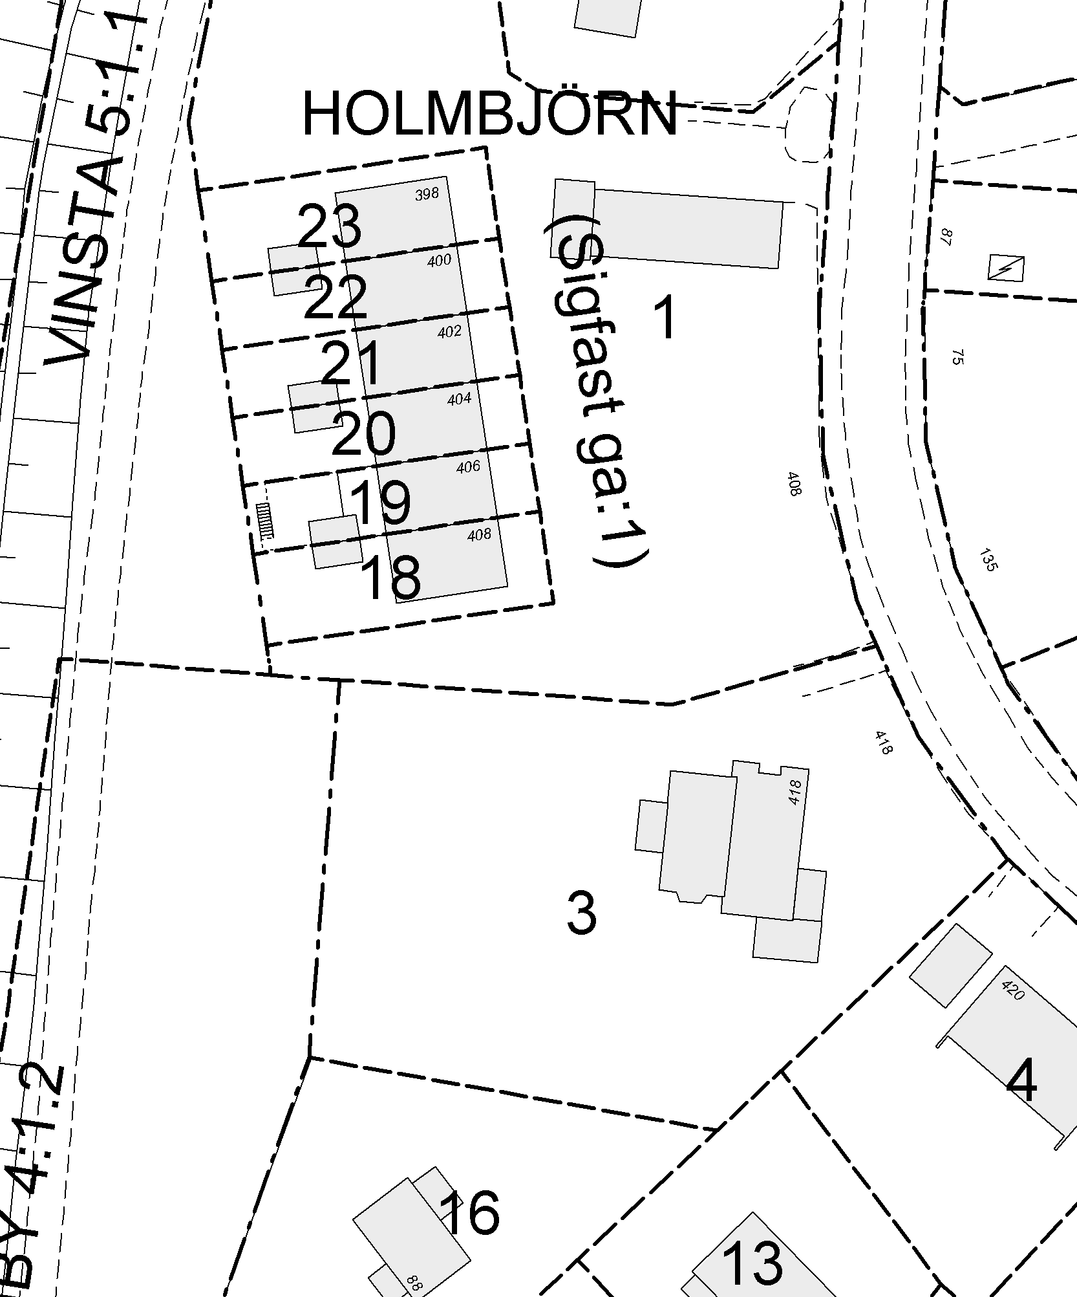
Markområdet
ca 95 kvm

